

Организационная структура АНПОО «Котельниковский колледж бизнеса»

Директор колледжа
Учебная часть
Техник
Инспектор по кадрам
Заместитель директора по ВР
Главный бухгалтер
Библиотекарь
Комендант

Заместитель директора по учебной работе
Заведующий кафедрой экономики
и права
Преподаватели
Заместитель директора по заочной форме обучения
Специалист по работе с клиентами
Методист по практическому обучению
Диспетчер
Секретарь учебной части
Кураторы
Приемная комиссия
Секретарь приемной комиссии
Технический секретарь приемной комиссии
Плотник
Сторожа
Специалист по охране труда
Водитель
Уборщицы
Специалист по ГО
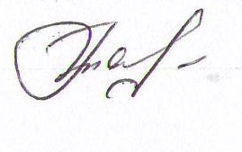
Инспектор по кадрам С.А.Тащян

